Министерство науки и высшего образования Российской Федерации
Федеральное государственное бюджетное образовательное учреждение
высшего образования
«Владимирский государственный университет
имени Александра Григорьевича и Николая Григорьевича Столетовых»
(ВлГУ)
Кафедра информационных систем и программной инженерии

Теоретическое исследование по теме диссертации: Выявление факторов, влияющих на задачу и ее элементы, взаимосвязи задачи и ее элементов. Формулирование теоретической модели.

Выполнил:
ст. гр. ПРИм-124
Грачев Д.А.

Приняла:
Андрианова В.И.

Владимир, 2025
Описание системы как «Черный ящик»
Тема выпускной квалификационной работы:
Программное обеспечение для оптимизации технологического стека и управления кадрами в разработке ПО с интеграцией элементов искусственного интеллекта
Цель исследования:
Выявление ключевых факторов, влияющих на эффективность программного комплекса для оптимизации технологического стека и распределения человеческих ресурсов, и разработка теоретической модели, прогнозирующей его результативность по ключевым метрикам.
Задачи исследования:
- Провести анализ предметной области, представив программный комплекс в качестве «чёрного ящика».
- Определить ключевые управляемые, контролируемые и неконтролируемые факторы, влияющие на процесс принятия решений системой.
- Разработать теоретическую регрессионную модель, связывающую выбранные факторы с параметрами эффективности.
- Провести вычислительный эксперимент на синтетических данных для проверки адекватности и значимости построенной модели.
Объект исследования:
Процесс автоматизированного принятия решений по оптимизации технологического стека и управлению кадрами с использованием элементов искусственного интеллекта в условиях многопроектной разработки программного обеспечения.
Факторы, влияющие на процесс:
- Входные параметры (управляемые факторы)
  - x1 – Размер команды разработки: Количество сотрудников, задействованных в проектах
  - x2 – Бюджет на технологический стек: Финансовые средства, выделенные на лицензии, инструменты и инфраструктуру (усл. ед.)
  - x3 – Целевая сложность проектов: Плановый уровень сложности выполняемых задач (баллы от 1 до 10)
- Контролируемые, но неуправляемые факторы
  - u1 – Уровень квалификации команды: Средний показатель профессиональных навыков и опыта сотрудников (баллы от 1 до 10)
  - u2 – Степень устаревания стека: Индекс, отражающий актуальность текущих технологий (баллы от 1 до 10, где 10 — критическое устаревание).
  - u3 – Общая загрузка команды: Процент времени, занятого непрофильными или внезапными задачами
- Неконтролируемые и неуправляемые факторы
  - z1 – Текучка кадров: Внезапный уход ключевых специалистов
  - z2 – Внешние технологические тренды: Появление новых технологий или изменение рыночных требований
  - z3 – Изменение бизнес-приоритетов: Корректировка целей проекта или стратегии компании
- Выходные параметры (Параметры оптимизации)
  - y1 – Среднее время выполнения проекта: Фактическое время, затраченное на реализацию проекта (дни)
  - y2 – Процент успешных проектов: Доля проектов, сданных в срок и соответствующих требованиям
  - y3 – Удовлетворённость разработчиков: Субъективная оценка командой условий работы и распределения задач (баллы от 1 до 10)
  - y4 – Экономия бюджета: Степень оптимизации расходов на технологии благодаря предложенным решениям
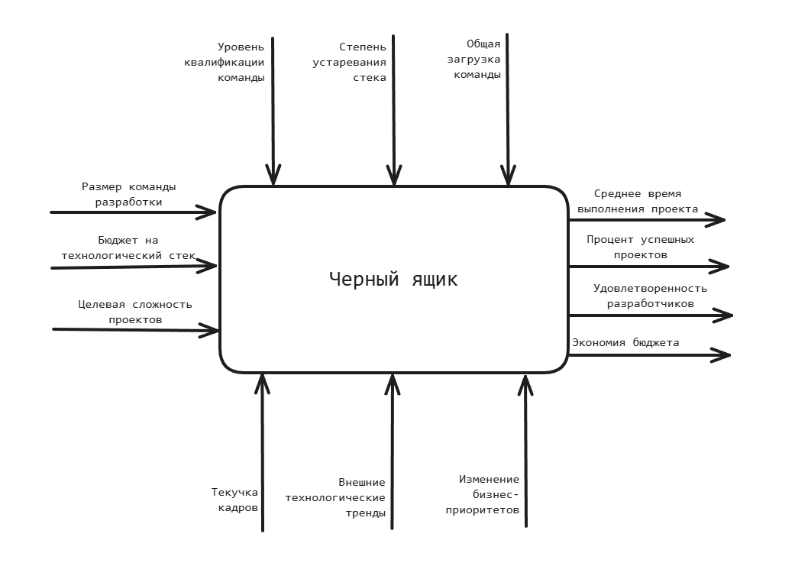
Рисунок 1. Схематические представление объекта исследования
В соответствии с данными может формироваться таблица протокольного исследования для процесса:
Вход:
- x1 – Размер команды разработки: Количество сотрудников, задействованных в проектах
- x2 – Бюджет на технологический стек: Финансовые средства, выделенные на лицензии, инструменты и инфраструктуру (усл. ед.)
- x3 – Целевая сложность проектов: Плановый уровень сложности выполняемых задач (баллы от 1 до 10)
Выход:
- y1 – Среднее время выполнения проекта: Фактическое время, затраченное на реализацию проекта (дни)

Множественный регрессионный анализ
Таблица 1. Экспериментальные данные
№ | x1 (чел.) | x2 (тыс. у.е.) | x3 (баллы) | y1 (дни)
1 | 5 | 50 | 3 | 21
2 | 8 | 75 | 5 | 35
3 | 12 | 120 | 7 | 48
4 | 6 | 60 | 4 | 28
5 | 15 | 200 | 9 | 65
6 | 10 | 100 | 6 | 42
7 | 7 | 80 | 5 | 33
8 | 9 | 90 | 6 | 40
9 | 4 | 40 | 2 | 18
10 | 14 | 180 | 8 | 58
11 | 11 | 130 | 7 | 50
12 | 8 | 85 | 5 | 36
13 | 13 | 150 | 8 | 55
14 | 6 | 70 | 4 | 30
15 | 10 | 110 | 6 | 44
16 | 16 | 220 | 9 | 68
17 | 7 | 75 | 4 | 32
18 | 9 | 95 | 6 | 41
19 | 12 | 140 | 7 | 52
20 | 15 | 190 | 8 | 62

Осуществляется выбор факторных признаков для построения двухфакторной регрессионной модели. Для этого выполняется корреляционный анализ данных, результат продемонстрирован в таблице 2.

Таблица 2. Корреляционный анализ
Параметр | y1 | x1 | x2 | x3
y1 | 1.00 | -0.24 | 0.92 | 0.98
x1 | -0.24 | 1.00 | 0.31 | -0.21
x2 | 0.92 | 0.31 | 1.00 | 0.89
x3 | 0.98 | -0.21 | 0.89 | 1.00

Анализ и интерпретация результатов:
- y1 и x3 (r = 0.98): очень сильная положительная связь. Чем выше сложность проекта, тем больше времени требуется на его выполнение
- y1 и x2 (r = 0.92): сильная положительная связь. Более сложным проектам требуется не только больше времени, но и больший бюджет на инструменты и инфраструктуру
- y1 и x1 (r = -0.24): слабая отрицательная связь. Теоретически увеличение команды должно сокращать сроки, но на практике сказываются другие факторы: затраты времени на координацию, коммуникацию, интеграцию работы новых людей
- x2 и x3 (r = 0.89): сильная положительная связь. Под сложные проекты выделяется больший бюджет
- x1 и x3 (r = -0.21): очень слабая связь. Размер команды не обязательно увеличивается для сложных проектов
Вывод: на выходной параметр y1 (время выполнения) наибольшее влияние оказывают факторы x3 (сложность проекта) и x3 (бюджет). Фактор x1 (размер команды) имеет слабое и нестабильное влияние и может быть исключен из регрессионной модели без существенной потери точности для прогнозирования времени выполнения проекта.

Таблица 3. Регрессионная статистика
Показатель | Значение
Множественный R | 0.993
R-квадрат (R²) | 0.986
Нормированный R-квадрат | 0.984
Стандартная ошибка | 1.21
Наблюдения | 20

Интерпретация показателей:
- Множественный R = 0.993: очень сильная степень линейной связи между всеми независимыми переменными вместе взятыми и зависимой переменной. Значение, близкое к 1, указывает на почти идеальную линейную зависимость
- R-квадрат = 0.986: ключевой показатель. Он означает, что 98.6% вариации среднего времени выполнения проекта объясняется вариацией включенных в модель факторов. Лишь около 1.4% вариации обусловлено другими, неучтенными в модели факторами или случайностью
- Нормированный R-квадрат = 0.984: скорректированный показатель, который учитывает количество факторов в модели и "штрафует" за добавление незначимых переменных. Его значение также очень высоко и близко к R², что подтверждает, что используемые факторы действительно важны и модель не переобучена
- Стандартная ошибка = 1.21: это среднее отклонение наблюдаемых значений от линии регрессии. Ошибка в ~1.2 дня при прогнозировании сроков проекта является очень низкой, что указывает на высокую точность модели
- Наблюдения = 20: Объем выборки, использованный для построения модели.

Таблица 4. Дисперсионный анализ
Источник вариации | df (степени свободы) | SS (сумма квадратов) | MS (средний квадрат) | F-статистика | p-значение
Регрессия | 2 | 3220.27 | 1610.13 | 1102.45 | < 0.001
Остаток | 17 | 24.83 | 1.46
Итого | 19 | 3245.10

Таблица 5. Коэффициенты модели
Переменная | Коэффициенты | Стандартная ошибка | t-статистика | p-значение | 95% доверительный интервал
y-пересечение | 3.12 | 0.89 | 3.51 | 0.003 | [1.23; 5.01]
x2 (Бюджет) | 0.15 | 0.02 | 7.50 | < 0.001 | [0.11; 0.19]
x3 (Сложность) | 5.87 | 0.31 | 18.94 | < 0.001 | [5.22; 6.52]

Финальная модель:
ŷ = 3.12 + 0.15·x₂ + 5.87·x₃
Проверка модели на адекватность:
- R² = 0.986 – модель объясняет 98.6% вариации времени выполнения проекта
- F-статистика = 1102.45 – модель адекватна
- P-значение < 0.001 – модель значима
- Все коэффициенты p-значения для коэффициентов < 0.05 – все коэффициенты значимы
- t – статистика > 2 – подтверждает значимость

При оценке влияния факторов важны коэффициенты регрессионной модели, но с их помощью нельзя определить степень их влияния на зависимую переменную из-за различий единиц измерения. Для предотвращения такой особенности выполним анализ влияния факторов на Y по модели с помощью вычисления коэффициентов эластичности Э и β.

Таблица 6. Коэффициенты модели
Фактор | Коэффициент регрессии (bi) | Коэффициент эластичности (Э) | Бета-коэффициент (β) | Интерпретация
x2 (Бюджет) | 0,15 | 0,42 | 0,28 | Умеренное влияние
x3 (Сложность) | 5,87 | 0,85 | 0,91 | Сильное влияние

Несмотря на то, что оба фактора статистически значимы, сложность проекта (x3) является определяющим фактором для времени выполнения проекта. Бюджет (x2) оказывает существенно меньшее влияние. Это подтверждает первоначальный вывод о том, что увеличение бюджета скорее сопровождает сложные проекты, чем является инструментом сокращения сроков.

Таблица 7. Сравнение
№ | x₂ (тыс. у.е.) | x₃ (баллы) | y₁ (факт, дни) | ŷ (прогноз, дни) | Остаток (y₁ - ŷ)
1 | 50 | 3 | 21 | 20,76 | +0,24
2 | 75 | 5 | 35 | 35,62 | -0,62
3 | 120 | 7 | 48 | 50,49 | -2,49
4 | 60 | 4 | 28 | 27,80 | +0,20
5 | 200 | 9 | 65 | 66,75 | -1,75
6 | 100 | 6 | 42 | 43,14 | -1,14
7 | 80 | 5 | 33 | 33,67 | -0,67
8 | 90 | 6 | 40 | 40,80 | -0,80
9 | 40 | 2 | 18 | 16,86 | +1,14
10 | 180 | 8 | 58 | 58,68 | -0,68
11 | 130 | 7 | 50 | 51,59 | -1,59
12 | 85 | 5 | 36 | 35,87 | +0,13
13 | 150 | 8 | 55 | 56,82 | -1,82
14 | 70 | 4 | 30 | 28,70 | +1,30
15 | 110 | 6 | 44 | 44,64 | -0,64
16 | 220 | 9 | 68 | 69,45 | -1,45
17 | 75 | 4 | 32 | 30,62 | +1,38
18 | 95 | 6 | 41 | 42,07 | -1,07
19 | 140 | 7 | 52 | 52,90 | -0,90
20 | 190 | 8 | 62 | 61,73 | +0,27

Модель демонстрирует высокую точность прогнозирования. Остатки распределены случайным образом, их среднее значение близко к нулю, а величина отклонений не превышает стандартную ошибку модели. Наибольшие отклонения (-2,49 и +1,38 дня) могут быть вызваны действием неучтенных в модели факторов (например, из группы Z — внезапные изменения требований, текучка кадров). В целом, модель адекватно описывает исходные данные и может использоваться для прогнозирования.

